Merkez Hakem Kurulu, 2020-2021 futbol sezonunda görev yapacak hakem ve gözlemcileri açıkladı.

**İlimizi temsil edecek Hakemlerimiz ve Gözlemcilerimiz:**

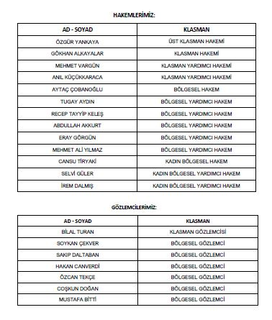

**İlimizi Klasmanlarda temsil edecek hakem ve gözlemci üyelerimize başarılar diliyoruz.**